现象1：

安卓系统和苹果系统在搜索查询那输入品牌的查询条件，出来的描述的存入表里的结构和内容都不一致，详见以下截图：

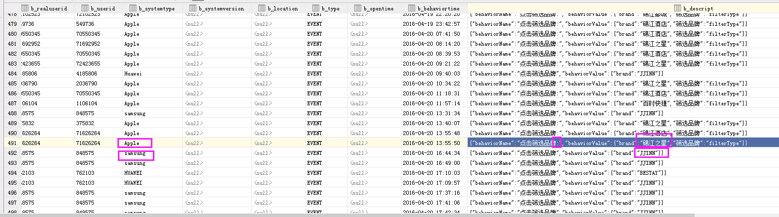

苹果的在搜索条件的字段”点击筛选品牌：“多了个”：“，安卓的没有”：”，以及安卓的品牌出现的是英文缩写，如“JJINN”，苹果就是“锦江之星”；

导致的结果：

1. 因为结构不同，由于“：”的原因，无法解析中文描述的苹果的数据；

统一为“点击筛选品牌”，iOS去掉“：”

确认为APP端修改

2.品牌内容上不同：一个是同一个品牌，因为中英文的区别会导致解析的数据会相应的变成两个品牌

统一显示中文品牌，如“锦江之星”，Android修改

确认为统一用品牌编码如:JJINN

现象2：安卓手机的系统版本号不正确；

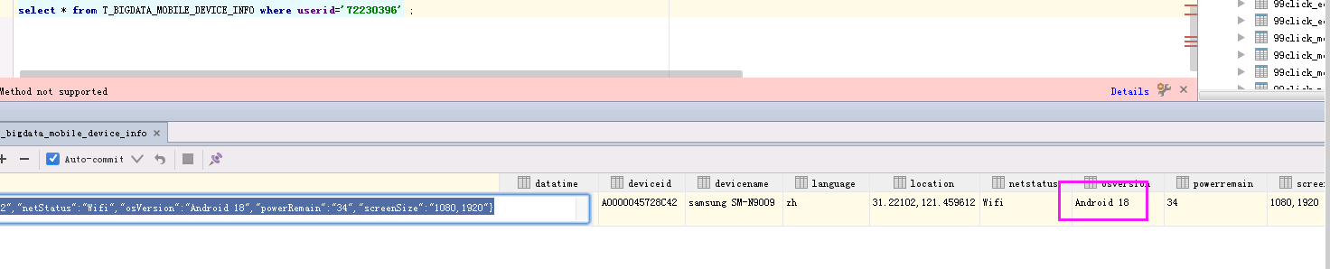

安卓版本不对，我的版本是安卓4.3

不修改，请参照下表

Android系统版本 数据库数据

Android 4.0 Android 14

Android 4.0.3 Android 15

Android 4.1 Android 16

Android 4.2 Android 17

Android 4.3 Android 18

Android 4.4 Android 19

Android 4.4 Android 20

Android 5.0 Android 21

Android 5.1 Android 22

Android 6.0 Android 23

Android 6.X Android 24

确认为到时使用时,我们这边做转换(防止又有多个版本的数据,新出的版本需要找版本号)

现象3：channel里出现了”XiaoMi“和”JinJiang“两种；



手机下单，这边不是应该显示“XiaoMi“吗？

非问题

Channel字段是下载渠道，应用内升级会从官网下载安装包，下载渠道变更为“JinJiang”

确认,非问题如上述

现象4：datajson里的carrier显示有两种方式，针对同一用户；

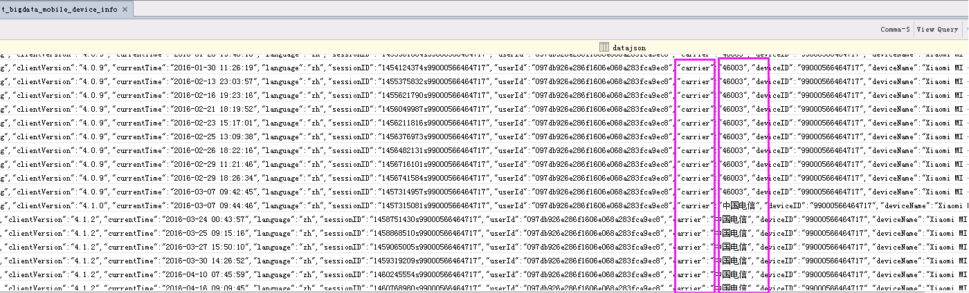

显示方式应该统一的吧？

非问题

版本差异导致，“46003”是早期版本运营商数据，后面优化为中文“中国电信”

现提供对照表

运营商代码 运营商中文名称

46000/46002/46007 中国移动

46001 中国联通

46003 中国电信

确认为旧版本数据,无问题

现象5：actionname 同一行为应该是统一的；

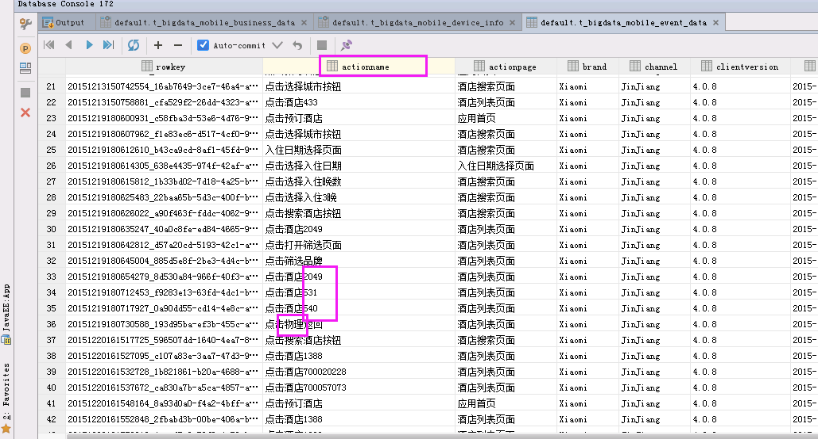

点击酒店后面跟的不同数字代表什么，“物理返回”是什么意思？

非问题

1)版本差异导致，早期版本未添加actionvalue字段，将事件值拼接在事件名称后

2）“物理返回”是安卓设备特有

确认为旧版本问题

现象6：苹果系统和安卓系统，选择排序方式之后，进入表里的数据不一样；

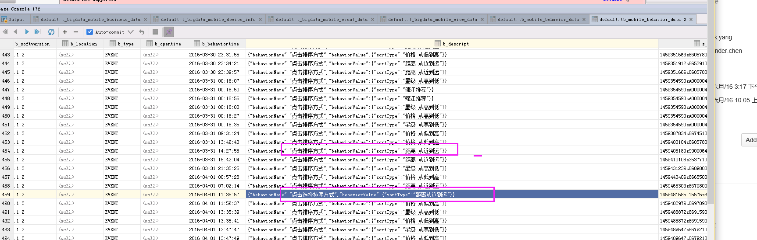

确认移动APP修改

现象7：城市里既有省又有市

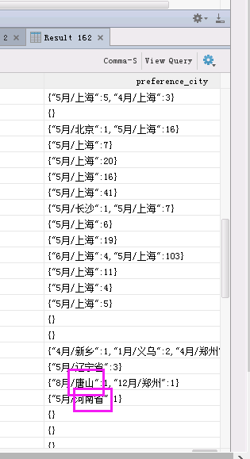

需优化

确认移动APP修改

现象8：没有浏览过的酒店的名称或者id

非问题

现有的酒店列表点击事件有提供酒店id

确认有数据,没问题

现象9：单独的版本号和businesspath里的展示的客户端版本号不一致；

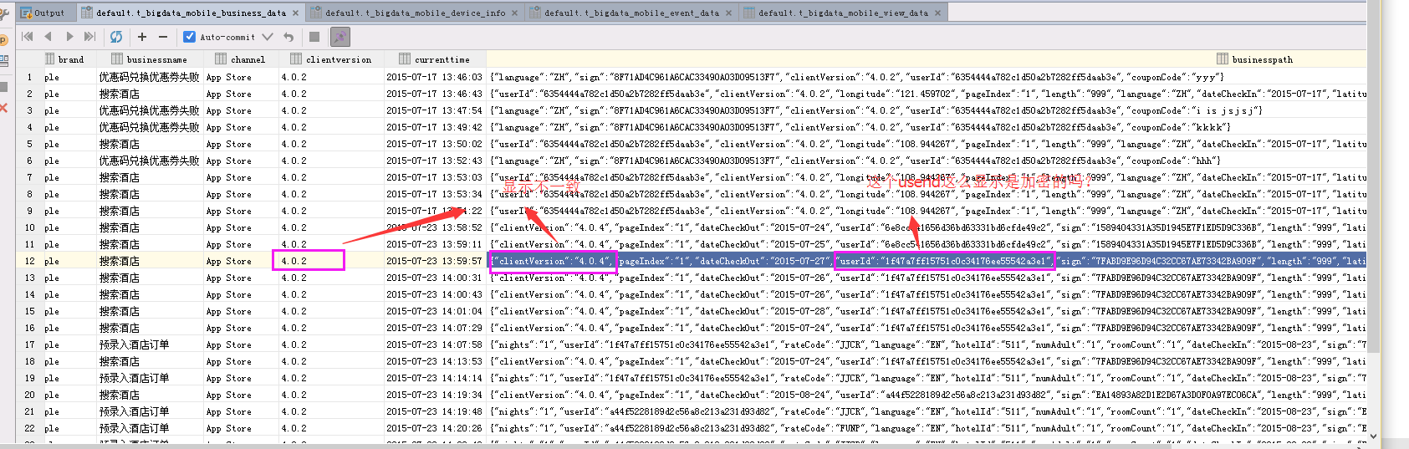

确认为移动端确认datajson中的clientversion是否正确,去掉businesspath中的clientversion

现象10：浏览过的酒店名称，价格，预定房型，优惠券使用情况这些数据都没有；

确认之前没有需求,需要产品确认是否需要添加